**S.I.G.A.T**

***Base de Datos II***

**BinaSoft**

|  |  |  |  |  |  |
| --- | --- | --- | --- | --- | --- |
| **ROL** | **Apellido** | **Nombre** | **CI** | **Email** | **Tel/Cel** |
| Coordinador | Sorriba | Santiago | 5.130.572-8 | santiagosorriba98@gmail.com | 22164574  092470817 |
| Sub-Coordinador | Iza | Federico | 4.734.330-0 | federicoiza25@gmail.com | 24076542  091325130 |
| Integrante 1 | Barzi | Joaquín | 4.993.094-5 | joaquinbarzi@gmail.com | 22151654  099114719 |
| Integrante 2 | Machín | Paulo | 4.806.733-5 | machine_es@hotmail.com | 23659250  094082028 |
| Integrante 3 | Pacheco | Ignacio | 5.153.765-0 | elnachop_96@hotmail.com | 29083890  093598645 |

Docente: Nives, Rosa

Fecha de culminación:

11/07/2016

**PRIMERA ENTREGA**

**Índice**

**1. Introducción**…………………………………………………………………**3**

**2. Modelo Conceptual (MER)**…………………………………………..**3**

**2.1. D.E.R**……………………………………………………….………**3-4**

**2.2. Esquema Relacional**…………………………………………**5**

**2.2.1. Pasaje a tablas**……………………………………….**5**

**2.2.2. Normalización (3ra forma normal)**………..**7**

**3. R.N.E**…………………………………………………………………………….**8**

**4. Diccionario de Datos**…………………………………………………..**8**

**1. Introducción**

Este documento contiene la primera versión del Diseño Entidad Relación que será utilizado para el Sistema, con su pasaje a tablas y su normalización. También se incluye el diccionario de datos.

**2. Modelo Conceptual**

**2.1. D.E.R**

El siguiente modelo fue realizado en el programa Visio 2016. El archivo de visualización se incluye en el DVD de la carpeta.

El modelo será impreso en la próxima hoja en tamaño completo para su mejor visualización.

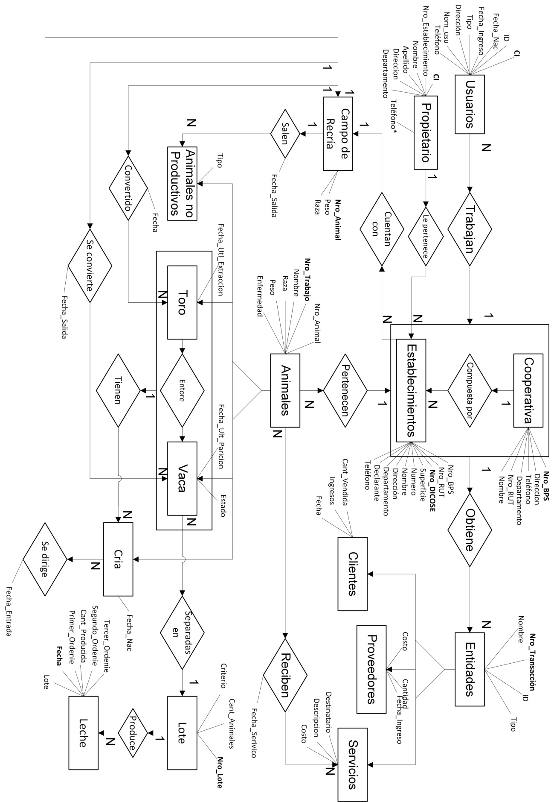

**2.2. Esquema Relacional**

**2.2.1. Pasaje a tablas**

**Entidades**

Usuarios (**CI**, ID, Tipo, Fecha_Ingreso, Nom_Usu, Fecha_Nac, Telefono*, Direccion)

Establecimiento (**Nro_DICOSE**, Nro_RUT, Nro_BPS, Declarante, Superficie, Numero, Nombre, Direccion, Departamento, Telefono*)

Cooperativa(**Nro_BPS**, Nro_RUT, Departamento, Nombre, Direccion, Telefono*)

Entidades **(Nro_Transaccion**, ID, Tipo, Nombre)

Clientes (**Nro_Transaccion**, Cant_Vendida, Ingresos, Fecha)

Proveedores (**Nro_Transaccion**, Cantidad, Costo)

Servicios (**Nro_Transaccion**, Descripcion, Costo, Destinatario)

Lote (**Nro_Lote**, Cant_Animales, Hora_Ordenie)

Animales (**Nro_Trabajo**, Nro_Animal, Nombre, Raza, Peso, Enfermedad)

Toro (**Nro_Trabajo**, Fecha_Ult_Extraccion)

Vaca (**Nro_Trabajo**, Estado, Fecha_Ult_Paricion)

Cria (**Nro_Trabajo**, Nro_Madre, Nro_Padre, Fecha_Destete, Fecha_Nac)

Campo_Recria **(Nro_Animal**, Raza, Peso)

Leche (**Fecha, Lote**, Primer_Ordenie, Segundo_Ordenie, Tercer_Ordenie, Cant_Producida)

Animales_No_Productivos **(Nro_Trabajo**, Tipo)

Propietario (**CI**, Nombre, Apellido, Direccion, Departamento)

**Relaciones**

Trabajan ( **ID**, Nro_BPS)

Compuestas por (Nro_BPS, **Nro_DICOSE**)

Obtiene (Nro_BPS, **Nro_Transaccion**)

Cuenta con (**Nro_DICOSE**, Nro_Animal)

Salen (Nro_Animal, **Nro_Trabajo**)

Convertido (Nro_Animal, **Nro_Trabajo**, Fecha)

Se convierte (Nro_Animal, **Nro_Trabajo**, Fecha_Salida)

Tienen (**Nro_Trabajo**)

Se dirige (**Nro_Trabajo**, Nro_Animal, Fecha_Entrada)

Pertenecen (**Nro_Trabajo**, Nro_BPS)

Separadas en (**Nro_Trabajo**, Nro_Lote)

Produce (Nro_Lote**, Fecha**)

Reciben (**Nro_Trabajo, Nro_Transaccion**, Fecha_Servicio)

Entore(**Nro_Trabajo**)

**2.2.2. Normalización**

Usuarios (ID, CI, Fecha_Ingreso, Nom_Usu, Fecha_Nac, Direccion)

Telefono (CI, Telefono)

Tipo de usuario (ID, Tipo)

Establecimiento (Nro_DICOSE, Nro_RUT, Nro_BPS, Declarante, Superficie, Numero, Nombre, Direccion, Departamento, Telefono)

Cooperativa(Nro_BPS, Nro_RUT, Departamento, Nombre, Direccion, Telefono)

Entidades (Nro_Transaccion, ID, Nombre)

Tipo de entidad (ID, Tipo)

Clientes (Nro_Transaccion, Cant_Vendida, Ingresos, Fecha)

Proveedores (Nro_Transaccion, Cantidad, Costo)

Servicios (Nro_Transaccion, Descripcion, Costo, Destinatario)

Lote (Nro_Lote, Cant_Animales)

Ordenie (Nro_Lote, Hora_Ordenie)

Animales (Nro_Trabajo, Nro_Animal, Nombre, Raza, Peso, Enfermedad)

Toro (Nro_Trabajo, Fecha_Ult_Extraccion)

Vaca (Nro_Trabajo, Estado, Fecha_Ult_Paricion)

Cria (Nro_Trabajo, Nro_Madre, Nro_Padre, Fecha_Destete, Fecha_Nac)

Campo_Recria (Nro_Animal, Raza, Peso)

Leche (Fecha, Lote, Primer_Ordenie, Segundo_Ordenie, Tercer_Ordenie, Cant_Producida)

Animales_No_Productivos (Nro_Trabajo, Tipo)

Propietario (CI, Nombre, Apellido, Direccion, Departamento)

**3. R.N.E**

1- La superficie se mide en Hectáreas.

2- La cantidad de leche producida se mide en litros.

3- Los costos e ingresos se valúan en Pesos Uruguayos.

4- Las vacas deben tener determinado peso para preñarlas.

5- El campo de recría tiene un tope de N animales.

6- Los animales no productivos son aquellos que no podrán tener cría ni ser ordeñados, por ejemplo, novillos, vacas que hayan nacido gemelas, animales enfermos.

7- Los tipos de usuarios son: Administrador del Sistema, Gerente Administrador, Administrador de un Establecimiento y Auxiliar.

**4. Diccionario de Datos**

|  |  |  |  |  |  |
| --- | --- | --- | --- | --- | --- |
| Entidad | Atributo | Llave | Tipo | Largo | Descripción |
| Usuarios | Tipo |  | Char | 35 | Tipo de Usuario |
| Fecha_Ingreso |  | Date |  | Fecha que ingreso a trabajar |
| Nom_Usu |  | Char | 15 | Nombre del usuario |
| ID | PK | Int | 10 | Identificador del usuario |
| Fecha_Nac |  | Date |  | Fecha de Nacimiento |
| Teléfono |  | Int | 10 | Teléfono |
| Dirección |  | Char | 20 | Dirección de residencia |
| CI | FK | Int | 8 | Cedula de Identidad |
| Establecimiento | Declarante |  | Char | 20 | Persona encargada del establecimiento |
| Superficie |  | Int | 10 | Tamaño del establecimiento |
| Numero |  | Int | 5 | Número del establecimiento |
| Nombre |  | Char | 15 | Nombre del establecimiento |
| Direccion |  | Char | 20 | Dirección del establecimiento |
| Departamento |  | Char | 15 | Departamento en el que se ubica |
| Nro_BPS | PK | Int | 10 | Numero de BPS |
| Nro_RUT | FK | Int | 12 | Numero de RUT |
| Nro_DICOSE | FK | Int | 10 | Numero de DICOSE |
| Telefono |  | Int | 10 | Teléfono |
| Cooperativa | Departamento |  | Char | 15 | Departamento en el que se ubica |
| Nro_RUT | FK | Int | 12 | Numero de RUT |
| Nombre |  | Char | 15 | Nombre de la Cooperativa |
| Direccion |  | Char | 20 | Dirección de la cooperativa |
| Nro_BPS | PK | Int | 10 | Numero de BPS de la cooperativa |
| Telefono |  | Int | 10 | Teléfono |
| Entidades | Nombre |  | Char | 15 | Nombre del cliente, proveedor o servicio |
| ID | FK | Int | 10 | Identificador de las entidades |
| Tipo |  | Char | 15 | Tipo de entidad |
| Nro_Transaccion | PK | Int | 8 | Numero de transacción realizada |
| Clientes | Cant_Vendida |  | Int | 10 | Cantidad vendida a ese cliente |
| Ingresos |  | Int | 10 | Ingresos obtenidos de la venta |
| Fecha |  | Date |  | Fecha que se realizó la venta |
| Proveedores | Fecha_Ingreso |  | Date |  | Fecha de ingreso de mercadería |
| Cantidad |  | Int | 10 | Cantidad ingresada |
| Costo |  | Int | 10 | Costo de la mercadería |
| Lote | Nro_Lote | PK | Int | 5 | Número de lote |
| Cant_Animales |  | Int | 5 | Cantidad de animales en el lote |
| Hora_Ordenie |  | Char | 20 | Hora en que es ordeñado el lote |
| Animales | Nro_Animal |  | Int | 5 | Numero con el que se registra al animal |
| Nro_Trabajo | PK | Int | 4 | Numero para trabajar con el animal |
| Nombre |  | Char | 15 | Nombre del animal |
| Raza |  | Char | 15 | Raza |
| Peso |  | Int | 5 | Peso del animal |
| Enfermedad |  | Char | 20 | Si tiene alguna enfermedad o discapacidad |
| Toro | Fecha_Ult_Extraccion |  | Date |  | Fecha de la última extracción de semen |
| Vaca | Estado |  | Char | 15 | Estado en el que se encuentra |
| Fecha_Ult_Paricion |  | Date |  | Fecha de su última parición |
| Cría | Nro_Madre | FK | Int | 5 | Numero de animal de la madre de la cría |
| Nro_Padre | FK | Int | 5 | Numero de animal del padre de la cría |
| Fecha_Destete |  | Date |  | Fecha de destete |
| Fecha_Nac |  | Date |  | Fecha de Nacimiento |
| Campo  Recría | Nro_Animal | PK | Int | 5 | Número del animal |
| Raza |  | Char | 15 | Raza |
| Peso |  | Int | 5 | Peso |
| Leche | Cant_Producida |  | Int | 10 | Cantidad de leche producida por el lote |
| Lote | FK | Int | 5 | Número del lote |
| Fecha | PK | Date |  | Fecha del ordeñe |
| Primer_Ordenie |  | Int | 10 | Cantidad extraída en el primer ordeñe del día |
| Segundo_Ordenie |  | Int | 10 | Cantidad extraída en el segundo ordeñe del día |
| Tercer_Ordenie |  | Int | 10 | Cantidad extraída en el tercer ordeñe del día |
| Animales No Productivos | Tipo |  | Char | 10 | Motivo por el cual el animal es no productivo |
| Servicios | Descripcion |  | Char | 20 | Detalles del servicio obtenido |
| Costo |  | Int | 10 | Costo del servicio |
| Destinatario |  | Char | 20 | A quien fue destinado el servicio |